**TULEOHUTUS**

**Sihtrühm: 5-7aastased.**

On loomulik, et 5-7a lastel on kõrgendatud huvi tikkude ja tule vastu. See on üks selle eagrupi arenguülesannetest - õppida maailma tundma. Tuli on sealjuures väga põnev „uurimisobjekt“, mistõttu ka õnnetused võivad juhtuda, kui ei osata ohte ära tunda. Lisaks on selles vanuses lastele omane ohutunde puudumine. Meie ülesanne on õpetada lastele, kus võivad peituda ohud ja miks üldse võib tuli ohtlik olla.

Kõige olulisem on lastele vanuses 5-7 selgitada, **millal võib tuli olla ohtlik/ohutu ning missugused on tule omadused. Oluline on ka, et laps oskaks ohtlikku olukorda märgata ja teab, et sellest tuleb teavitada täiskasvanut.**

Mida tegelusvihikus kajastada:

1. Ülesanne, kus lapsed peavad ütlema, millises olukorras võib tuld näha ja millal on tuli ohutu ja millal ohtlik.
2. Erinevad meeled ja tulele iseloomulikud tunnused. Selles vanuses lapsed õpivad tundma erinevaid meeleelundeid ja seda on hea siduda tule omadustega mõistmaks selle ohtlikkust.

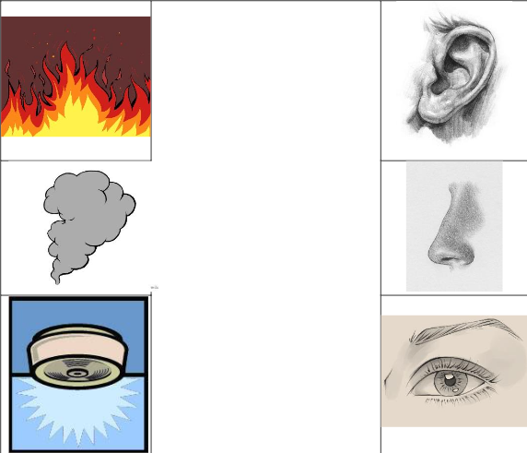

1. Ülesanded, kus tuleb leida ohtlikke/ohutuid olukord. Sellesse pilti võib pikkida ka elektriohutuse teemasid, nt telefon laadimas diivanipatjade vahel või pott üksinda pliidil keemas (a la tossu/veetilku pritsib, potikaas veidi õhus vmt), kuid eraldi elektrile väga suurt rõhuasetust ei pane. Veidi vara.
2. Elav tuli ja sellega seonduv tuleb kindlasti jutuks võtta, sh kergesti süttivate materjalide leidmine, tuvastamine. Laps peab õppima tundma, mis hästi põleb, et mõista elava tule ohtlikkust.

Põhimõtteid:

Küünlaid ei tohi kunagi järelevalveta põlema jätta ning tuleb jälgida, et lapsed ega lemmikloomad ei jääks põleva küünlaga üksi ühte ruumi. St laps peab teadma, et elavat tuld tohib süüdata vaid täiskasvanu või tema juhul, kui on koos emme ja/või issiga.

Nii lemmikloomad kui ka lapsed võivad kogemata küünla ümber ajada, mistõttu tuleb küünalde paigutamisel tuleb olla hoolas – süttimisohtlikele esemetele väga lähedale paigutatud küünlad võivad põhjustada tulekahju. Lisaks peab laps teadma, missugune on küünlale ohutu alus ja miks ei tohi olla küünla ümber kaunistusi.

Laps peab teadma, et MITTE KUNAGI EI TOHI JÄTTA KÜÜNALT JÄRELEVALVETA, ka 10 minutiks unustatud küünal võib asjaolude kokkulangemisel tuua kaasa tulekahju.

Lastel on omadus matkida täiskasvanuid, seda ka kaminasse või ahju tuld tehes või küünlaid süüdates, mistõttu peab olema eriti valvas, et ei unustaks tikke ega muid süütevahendeid laste käeulatusse ning jälgida, et lapsed ei asuks ise ahjus või kaminas tuld kohendama. Ehk et – laps peab teadma, et ahjus, kaminas vm tule süütamine on täiskasvanute pärusmaa ja kui ka laps leiab kodust tikud, tuleb need anda vanema kätte.

1. Elektriohutuse teemat pikalt ei kajastaks – pisut vara!
2. Ülesanne teemal, kui on juhtunud tulekahju – laps peab teadma, et kui vanem on kodus, tuleb sellest kiiresti vanemale teada anda ning liikuda üheskoos majast välja, vajadusel käputades. Laps peab teadma ka hädaabinumbrit 112 – 1 suu, 1 nina, 2 silma, kuid tal ei pruugi olla veel telefoni selles vanuses. Kui tõesti juhtub, et laps on üksinda kodus, väljub ta kiiresti ruumist ja leiab täiskasvanu, kellele teatada, mis on juhtunud. Tuppa ei jää, peitu ei poe!
3. Suitsuanduri olulisus.

Vingugaasianduri jätaks hetkel mängust välja. On oluline teema küll, aga kuna selles vanuses lastele on vingugaasi mõiste abstraktne, siis pole see eakohane teadmine.

Õpitulemused, mis peaks saama täidetud

-teab, millal on tuli ohtlik ja millal ohutu;

-oskab iseloomustada tuld (värvus, kuumus, suits, iseloomulik lõhn);

-oskab nimetada, et küünalde ja tikkude kasutamine võib kaasa tuua tulekahju;

-selgitab, mis on lahtine tuli ning miks lahtist tuld ei tohi jätta järelevalveta;

-oskab nimetada kergestisüttivaid materjale (nt puit, riie, paber jne);

-teab, et suitsuandur aitab avastada tulekahju ning selle õige koht on laes;

-kirjeldab võimalikke ohte kodus;

-teab, kuidas tulekahjusituatsioonis käituda.

**PLAHVATUSOHUTUS**

Teeme ühe ülesande ka sellel teemal, muidu see teema on justkui täiesti katmata.

Kindlasti tuleb plahvatusohtlik ese liigitada tundmatu eseme hulka. Seetõttu on mõistlik lastele rääkida tundmatust esemest ja üldiselt ohust, mitte otseselt plahvatusohust. Plahvatuse mõiste on liiga spetsiifiline ja ei tekita suure tõenäosusega eelkooliealisele selgeid arusaamasid. Kuigi kõige enam võib lõhkekehaga kokku puutuda metsas või põllul ei saa välistada, et ka kodustel koristustöödel, liivakastis või õues mängides tuleb välja plahvatusohtlik ese. Meie lähiajaloost tuleb ette juhtum, kus Tallinna lasteaedadesse toodi liivakastiliiv Männiku karjäärist, kus on väga palju ohtlikke leide. Seega on olemas võimalus, et laps võib ka mängimiseks mõeldud liivast leida tundmatu eseme.

* Ülesande eesmärgiks on kinnistada teadmist, et lapse jaoks on kõik tundmatud esemed ohtlikud ning ühtegi ohtlikku eset ei tohi puutuda. Õigeks tegevuseks tuleb lugeda kiiret täiskasvanu teavitamist!
* Eesmärk on selgitada, et kui laps ei tea, milleks eset kasutatakse, siis ei tohi seda ka puudutada, kuna võib olla ohtlik (plahvatada, tekitada vigastusi).
* Ülesandes võikski olla näha erinevad esemed, mis on lastele üldiselt teada-tuntud nii õuest kui kodusest keskkonnast ja sinna sekka mõned vanade pommide kujutised. Laps peab mõtlema ja eristama, missugused esemed võivad olla ohtlikud.

Nt ohtlikest esemetest:

